**11-1м класс**

Русский языкЛитература

**11-ам класс**

Учитель Грачева С.И **эл.почтаUAV2007 Скайп 8(921)8560811 Светлана Грачева**

1. Период выполнения: с 27.04.20 по 30.04.20.
2. Работы выполняются в отдельной тетради. Работы по русскому языку выполняются в тетради в линейку (широкую), работы по литературе выполняются в тетради в клетку (тетради не толще 18 листов).
3. Сроки сдачи работ: **30 апреля 2020 года.**
4. Способ оценивания: за каждый вид работы обучающийся получает отметку в соответствии с критериями оценивания.

При отсутствии отметок за самообразование вопрос аттестации за IV четверть может быть решен отрицательно.

**ДИСТАНЦИОННЫЕ ЗАДАНИЯ**

**ПО РУССКОМУ ЯЗЫКУ**

**Урок №61 28.04.2020Пунктуационный практикум**

*Функционально-смысловые типы речи*

**Текст** (слово заимствовано в XVIII в. из немецкого языка, где *text*< лат. *textus* — словесное единство, ткань, производное от *texo* — тку) — сочетание предложений, связанных между собой по смыслу и фамматически и образующих какое-либо высказывание. Смысловое единство частей текста обеспечивается прежде всего темой. **Тема текста** — это то, о чём говорится в тексте.

Текст делится на **микротемы** — составные части общей темы, обычно разделяющиеся абзацами.

Главная мысль текста (основная мысль) — это то, что хотел сказать автор. Гтавная мысль тесно связана с темой и, как правило, содержится в виде предложения в тексте или выражается тезисно, обобщая содержание текста. Главная мысль помогает определить проблему текста.

**Проблема текста** — спорный вопрос, рассуждение, исследование, основанное на противоречивых выводах. Проблема текста касается не только конкретной ситуации из предложенного для анализа произведения, а в целом является проблемой, обсуждаемой в обществе. Проблема текста может быть сформулирована повествовательным предложением (например, «В тексте автор затрагивает проблему бережного отношения к природе») или вопросительным предложением (например, «Автор ставит вопрос, поднимая существенную проблему человечества: “Оправдана ли ложь во спасение?’’»). Решение проблемы может трактоваться по-разному. В тексте отображается трактовка **авторской позиции** — мнение автора о проблеме, с которой можно либо согласиться, либо опровергнуть её.

Главными признаками текста являются связность, единство, целостность, завершённость. Создание текста — это всегда процесс творческий, а восприятие текста всегда субъективно.

При анализе текста следует выделять:

1) ключевые слова, которые помогают наиболее точно определить основную мысль и тему текста;   
2) лексические средства: слова со значением оценки, слова, имеющие стилистические пометы и т. д.;   
3) грамматические средства: связь между предложениями.

Для поэтического текста особенно важными являются звуковые средства: благозвучие, аллитерация, ассонанс, ритм и т. д.

При чтении текста мы стараемся понять загадки и тайны авторского замысла, т. е. пытаемся проделать работу, которую можно назвать «тайна слова», «тайна текста», «от текста к слову» и «от слова к тексту».

Выделяют три функционально-смысловых типа речи: повествование, описание, рассуждение.

**Повествование** — это сообщение, рассказ о развивающихся событиях, действиях. Повествование представляет собой сюжетно организованный текст, в центре внимания которого динамика развития действия, события, процесса. Повествование может быть написано в художественно-публицистическом, научном и официально-деловом стилях. Композиция повествования включает в себя:

1) завязку — начало развития действия;   
2) развитие действия;   
3) кульминацию — момент наиболее напряжённого развития повествования;   
4) развязку — подведение итогов повествования.

**Описание** — это словесная картина, портрет, пейзаж и т. д. Гзав-ными в описании являются точность детали, узнаваемость, отражающие особенности изображаемого предмета или явления. Описание возможно во всех стилях речи. Как правило, описание имеет следующую композицию:

1) общее представление, сведения об описываемом предмете, человеке, явлении;   
2) отдельные признаки и детали описываемого;   
3) авторская опенка.

**Рассуждение** представляет собой аргументированные и доказательные изложения размышлений автора. В центре внимания рассуждения — поставленные проблемы и пути их решения. Чаще всего оно встречается в научном и публицистическом стилях, а также в языке художественной литературы. Композиция рассуждения включает следующие элементы:

1) тезис — поставленная проблема и отношение к ней;   
2) аргументы — доказательства тезиса, его обоснование;   
3) вывод — подведение итогов работы.

В художественном тексте, как правило, используются различные функционально-смысловые типы речи. Такой текст называется **контаминированным** (от лат. *contaminatio* — соприкосновение, смешение).

***Упражнение 1***

Какие из перечисленных утверждений являются верными? Укажите номера ответов.Цифры укажите в порядке возрастания.

 1) В предложениях 17, 18, 20, 22 перечислены последовательные действия персонажей.

2) В предложениях 3–5 представлено рассуждение.

3) Предложения 8–9 включают описание.

4) Предложения 24–26 содержат повествование.

5) Преобладающий тип текста—рассуждение.

(1)Воспалённое состояние Поли, а главное, её сбивчивая, двусмысленная речь – всё подсказывало худшие догадки, много страшнее, чем даже плен Родиона или его смертельное ранение.

(2)–Да нет же, тут другое совсем, – содрогнулась Поля и, отвернувшись к стенке, вынула из-под подушки смятый, зачитанный треугольничек.

(3)Впоследствии Варя стыдилась своих начальных предположений. (4)Хотя редкие транзитные эшелоны не задерживались в Москве, но вокзалы находились поблизости, и Родиону был известен Полин адрес. (5)Конечно, командование могло и не разрешить солдату отлучки из эшелона в Благовещенский тупичок, тогда почему же хоть открытки не черкнул своей-то, любимой-то, проездом в действующую армию?..

(6)Итак, это была его первая фронтовая весточка с более чем двухнедельным запозданием. (7)Во всяком случае, сейчас выяснится, с какими мыслями он отправлялся на войну. (8)Варя нетерпеливо развернула листок, весь проткнутый карандашом, – видно, писалось на колене. (9)Пришлось к лампе подойти, чтобы разобрать тусклые, полузаконченные строки.

(10)Варя сразу наткнулась на главное место.

(11)«Пожалуй, единственная причина, дорогая моя, почему молчал всё это время, – негде было пристроиться, – кратко, с неожиданной полнотой и прямолинейно, как на исповеди, писал Родион. (12)– Мы всё отступаем пока, день и ночь отступаем, занимаем более выгодные оборонительные рубежи, как говорится в сводках. (13)Я очень болел к тому же, да и теперь не совсем ещё оправился: хуже любой контузии моя болезнь. (14)Самое горькое – то, что сам я вполне здоров, весь целый, нет пока на мне ни единой царапины. (15)Сожги это письмо, тебе одной на всём свете могу я рассказать про это, – Варя перевернула страничку.

(16)Происшествие случилось в одной русской деревне, которую наша часть проходила в отступлении. (17)Я шёл последним в роте... а может, и во всей армии последним. (18)Перед нами на дороге встала местная девочка лет девяти, совсем ребёнок, видимо, на школьной скамье приученная любить Красную Армию... (19)Конечно, она не очень разбиралась в стратегической обстановке. (20)Она подбежала к нам с полевыми цветами, и, так случилось, они достались мне. (21)У неё были такие пытливые, вопросительные глаза – на солнце полуденное в тысячу раз легче глядеть, но я заставил себя взять букетик, потому что я не трус, матерью моей клянусь тебе, Поленька, что я не трус. (22)Зажмурился, а принял его у неё, покидаемой на милость врага... (23)С тех пор держу тот засохший веничек постоянно при себе, на теле моём, словно огонь за пазухой ношу, велю его в могилу положить на себя, если что случится. (24)Я-то думал, семь раз кровью обольюсь, прежде чем мужчиной стану, а вот как оно происходит, всухую… и это купель зрелости! – (25)Дальше две строчки попались вовсе неразборчивые. – (26)И не знаю, Поленька, хватит ли всей моей жизни тот подарок оплатить...»

(27)–Да, он очень вырос, твой Родион, ты права... – складывая письмо, сказала Варя, потому что при подобном строе мыслей вряд ли этот солдат оказался бы способен на какой-либо предосудительный поступок.

(28)Обнявшись, подружки слушали шелест дождя и редкие, затухающие гудки автомашин. (29)Темой беседы служили события истекшего дня: открывшаяся на центральной площади выставка трофейных самолётов, незасыпанная воронка на улице Весёлых, как они уже привыкли её называть в обиходе между собой, Гастелло, чей самозабвенный подвиг прогремел в те дни на всю страну.

*(По Л. Леонову*)*

*Леонид Максимович Леонов (1899–1994) – русский писатель, общественный деятел

***Упражнение 2***

Какие из перечисленных утверждений являются ошибочными?? Укажите номера ответов.Цифры укажите в порядке возрастания.

1) Предложение 15 содержит вывод из рассуждения, содержащегося в предложениях 1—14.

2) Предложения 18—23 не включают повествование.

3) В предложениях 1—4 представлено рассуждение.

4) Предложения 24—25 содержат вывод из рассуждения, содержащегося в предложениях 18—23.

5) В предложениях 10-11 представлено повествование.

(1)Мы говорим иногда о людях: «Ограниченный человек». (2)Но что может значить это определение? (3)Каждый человек ограничен в своих знаниях или в своём представлении о мире. (4)Ограничено и человечество в целом. (5)Вообразим горняка, который в угольном пласте разработал вокруг себя некоторое пространство, окружённое толщами непроницаемого чёрного камня. (6)Вот его ограниченность. (7)Каждый человек в незримом, но тем не менее непроглядном пласте мира и жизни разработал вокруг себя некоторое пространство знаний. (8)Он находится как бы в капсуле, окружённой безграничным, загадочным миром. (9)«Капсулы» разные по размерам, потому что один знает больше, а другой меньше. (10)Человек, прочитавший сто книг, самонадеянно говорит о том, кто прочитал двадцать книг: «Ограниченный человек». (11)Но что он скажет тому, кто прочитал тысячу? (12)И нет, я думаю, человека, который прочитал бы все книги.  (13)Несколько веков тому назад, когда информационная сторона человеческих знаний была не столь обширна, встречались учёные мужи, «капсула» которых приближалась к «капсуле» всего человечества и, может быть, даже совпадала с ней: Аристотель, Архимед, Леонардо да Винчи... (14)Теперь такого мудреца, который знал бы столько же, сколько знает человечество как таковое, найти нельзя. (15)Следовательно, про каждого можно сказать, что он ограниченный человек. (16)Но очень важно разделять знания и представления. (17)Чтобы пояснить свою мысль, возвращаюсь к нашему горняку в каменноугольном пласте.  (18)Допустим условно и теоретически, что некоторые из горняков родились там, под землей, и ни разу не вылезали наружу. (19)Не читали книг, не имеют никакой информации, никакого представления о внешнем, запредельном (находящемся за пределами их забоя) мире. (20)Вот он выработал вокруг себя довольно обширное пространство и обитает в нём, думая, что мир ограничен его забоем. (21)Под землёй же работает и другой, менее опытный горняк, у которого выработанное пространство меньше. (22)То есть он более ограничен своим забоем, но зато имеет представление о внешнем, наземном мире: он купался в Чёрном море, летал на самолёте, рвал цветы... (23)Спрашивается, кто же из них двоих более ограничен?  (24)То есть я хочу сказать, что можно встретить учёного человека с большими конкретными знаниями и вскоре убедиться, что он очень, в сущности, ограниченный человек. (25)И можно встретить человека, не вооружённого целым арсеналом точных знаний, но с широтой и ясностью представлений о внешнем мире.

(По В. Солоухину*)

**Урок № 61 30.04.2020Пунктуационный практикум**

[*Лексическое значение слова*](javascript:void(0))

**Лексиколо́гия** (от греч. *lexicos* — словарный, *logos* — учение) — раздел языкознания, изучающий словарный запас языка.

Совокупность всех слов, входящих в словарный состав языка, называется **ле́ксикой**.

Основным объектом изучения лексикологии является *слово* как лексическая единица, т. е. изучаются значения слов, их происхождение, стилистическая окраска, сфера употребления и т. д.

**Фразеоло́гия**(от греч. *phrasis* — выражение, *logos* — учение) — раздел языкознания, изучающий устойчивые обороты, а также состав фразеологических единиц и устойчивых сочетаний языка.

*Фразеологическая единица* — это лексически неделимое, устойчивое словосочетание, воспроизводимое в готовом виде.

**Лексикогра́фия** (от греч. *lexicos* — словарный, *grapho* — пишу) — раздел языкознания, занимающийся практикой и теорией составления словарей.

|  |
| --- |
| Важнейшей единицей языка является слово. Именно в слове отражено всё многообразие окружающего нас мира (предметы, их признаки, действия, состояния), наши чувства, ощущения, переживания и многое-многое другое.  **Слово** — это сочетание звуков, выражающее определённое понятие и выполняющее назывную (номинативную) функцию. Соотнесённость слова с определённым понятием называется **лексическим значением слова**. Например, слово *термометр* — прибор для измерения температуры. Звуковая оболочка слова — это внешняя сторона; лексическое значение, смысл, заноженный в слове, — это внутреннее содержание слова. Значение слова — это отражение сложившихся у людей представлений о существенных сторонах предметов, явлений, признаков и т. д. |

Помимо основного, номинативного, слово может иметь дополнительные оттенки значения и быть эмоционально окрашенным. Ср., например, *дочь, дочурка, доченька*. В словах *дочурка, доченька* к общему значению слова дочь присоединяется выражение определённого чувства, а именно любви, ласкового отношения. Эмоционазьную окраску слову может придавать суффикс (ср.: *дочь — доченька*), но она может быть заключена и в самом слове. Например: *милый, любимый, дорогой* — выражают любовь, ласку; *гадкий, противный* — неприязнь, осуждение и т. д.Слово может быть однозначным или многозначным. Многозначное слово обладает не одним, а несколькими значениями. Явление многозначности называется **полисеми́ей** (от греч. *polys* — много, *sema* — знак). Большинство слов в русском языке многозначно. Значения многозначного слова связаны между собой. Ср., например, значения слова *гнездо*: 1) место, приспосабливаемое птицами для кладок яиц и высиживания птенцов. *Соловей и славка свили гнёзда в кустах* (В. Бианки); 2) семья птиц, животных; выводок. *Волчье гнездо*; 3) скопление, группа растений, грибов и пр., растущих вместе. *Скоро мы с отцом нашли гнездо груздей* (С. Аксаков); 4) углубление, отверстие и т. п., в которое вставляется, вкладывается, вдвигается что-то. *Гнёзда для патронов* и др. ***Первое значение слова основное (прямое),остальные — переносные, производные*** Переносное значение может возникать на основе внешнего сходства предметов по цвету, форме, качеству. Н а п р и м е р: *голова* человека (прям.) — *голова* сыра (перен.), *лапа* — 1) нога, ступня (прям.), 2) ветвь хвойного дерева (перен.); *хвост* — 1) у животных, задняя суженная часть тела (прям.), 2) задняя часть летательных аппаратов (перен.), 3) задняя часть чего-либо движущегося. *Хвост поезда* (перен.) и др. Иногда переносное значение основывается на сходстве функций предметов. Например: *сторож* — 1) лицо, охраняющее что-то (прям.), 2) приспособление для кипячения молока (перен.); *полотёр* — 1) человек, натирающий полы (прям.), 2) машина для натирания полов (перен.) и т. п.

Перенос названия с одного предмета на другой может быть связан со смежностью явлений. Н а п р и м е р: *чай* (растение) — *чай* (напиток); *фарфор* (материал) — *фарфор* (изделие).

То или иное значение слова реализуется в контексте, в словесном окружении. В предложении слово всегда должно иметь одно определённое значение. Неправильный выбор слова делает речь неточной, а иногда искажает смысл высказывания. Например, можно двусмысленно понять такую фразу: *Следующий опыт дал* ***отличные*** *результаты.* (Неясно: *отличные* — хорошие или *отличные* — другие.)

Ошибки такого рода носят название немотивированного употребления многозначных слов.

Лексическое богатство русского языка собирается и описывается в словарях. Очень удобен для пользования «Словарь русского языка», составленный С. И. Ожеговым. В нём собраны наиболее употребительные слова.

***Упражнение 1***

Найдите среди указанных вариантов такой, где слово употреблено в переносном значении. Выпишите это слово.

*развернула (предложение 8)*

*сожги (предложение 15)*

*зажмурился (предложение 22)*

*прогремел (предложение 29)*

(1)Воспалённое состояние Поли, а главное, её сбивчивая, двусмысленная речь – всё подсказывало худшие догадки, много страшнее, чем даже плен Родиона или его смертельное ранение.

 (2)–Да нет же, тут другое совсем, – содрогнулась Поля и, отвернувшись к стенке, вынула из-под подушки смятый, зачитанный треугольничек.

 (3)Впоследствии Варя стыдилась своих начальных предположений. (4)Хотя редкие транзитные эшелоны не задерживались в Москве, но вокзалы находились поблизости, и Родиону был известен Полин адрес. (5)Конечно, командование могло и не разрешить солдату отлучки из эшелона в Благовещенский тупичок, тогда почему же хоть открытки не черкнул своей-то, любимой-то, проездом в действующую армию?..(6)Итак, это была его первая фронтовая весточка с более чем двухнедельным запозданием. (7)Во всяком случае, сейчас выяснится, с какими мыслями он отправлялся на войну. (8)Варя нетерпеливо развернула листок, весь проткнутый карандашом, – видно, писалось на колене. (9)Пришлось к лампе подойти, чтобы разобрать тусклые, полузаконченные строки.(10)Варя сразу наткнулась на главное место.(11)«Пожалуй, единственная причина, дорогая моя, почему молчал всё это время, – негде было пристроиться, – кратко, с неожиданной полнотой и прямолинейно, как на исповеди, писал Родион. (12)– Мы всё отступаем пока, день и ночь отступаем, занимаем более выгодные оборонительные рубежи, как говорится в сводках. (13)Я очень болел к тому же, да и теперь не совсем ещё оправился: хуже любой контузии моя болезнь. (14)Самое горькое – то, что сам я вполне здоров, весь целый, нет пока на мне ни единой царапины. (15)Сожги это письмо, тебе одной на всём свете могу я рассказать про это, – Варя перевернула страничку.

 (16)Происшествие случилось в одной русской деревне, которую наша часть проходила в отступлении. (17)Я шёл последним в роте... а может, и во всей армии последним. (18)Перед нами на дороге встала местная девочка лет девяти, совсем ребёнок, видимо, на школьной скамье приученная любить Красную Армию... (19)Конечно, она не очень разбиралась в стратегической обстановке. (20)Она подбежала к нам с полевыми цветами, и, так случилось, они достались мне. (21)У неё были такие пытливые, вопросительные глаза – на солнце полуденное в тысячу раз легче глядеть, но я заставил себя взять букетик, потому что я не трус, матерью моей клянусь тебе, Поленька, что я не трус. (22)Зажмурился, а принял его у неё, покидаемой на милость врага... (23)С тех пор держу тот засохший веничек постоянно при себе, на теле моём, словно огонь за пазухой ношу, велю его в могилу положить на себя, если что случится. (24)Я-то думал, семь раз кровью обольюсь, прежде чем мужчиной стану, а вот как оно происходит, всухую… и это купель зрелости! – (25)Дальше две строчки попались вовсе неразборчивые. – (26)И не знаю, Поленька, хватит ли всей моей жизни тот подарок оплатить...»

 (27)–Да, он очень вырос, твой Родион, ты права... – складывая письмо, сказала Варя, потому что при подобном строе мыслей вряд ли этот солдат оказался бы способен на какой-либо предосудительный поступок.

 (28)Обнявшись, подружки слушали шелест дождя и редкие, затухающие гудки автомашин. (29)Темой беседы служили события истекшего дня: открывшаяся на центральной площади выставка трофейных самолётов, незасыпанная воронка на улице Весёлых, как они уже привыкли её называть в обиходе между собой, Гастелло, чей самозабвенный подвиг прогремел в те дни на всю страну.

*(По Л. Леонову*)*

*Леонид Максимович Леонов (1899–1994) – русский писатель, общественный деятель.

***Упражнение 2***

Какое слово использовано в тексте в переносном значении? Запишите его.

*жильё (предложение 3)*

*вымощена (предложение 7)*

*ясной (предложение 10)*

*погрузился (предложение 16)*

(1)Я зачарованно слоняюсь по сонным, травяным, погружённым в глубокую патриархальность улочкам града-острова Свияжска. (2)3десь каждый домишко гордится своим отличием от других, каждый — себе на уме. (3)Много кирпичных, очень старых купеческих и мещанских домов, которые кое-как приспособили под современное жильё. (4)Гнилые двери, кривые от старости рамы и скособоченные крылечки говорят о времени.

(5)Выхожу на откос под стенами Успенского монастыря, с которого хорошо видно бескрайний волжский простор с рядами голубых островов и клонящимся к горизонту солнцем. (6)Я знаю, что где-то там, в теряющейся дали, находится устье впадающей в Волгу Свияги, давшей имя этому чудо-городку.

 (7)Дорожка под стенами монастыря вымощена плитами, усажена окультуренными деревцами. (8)Падаю в ковыли вблизи двух дерев, причудливо сплетённых, словно в танце, стволами, под голову кладу рюкзачок.

(9)Небо над головой у меня свежо голубело, как в ветреном марте. (10)Ближе к западному краю к его ясной лазури примешивалась трудноуловимая жемчужная муть. (11)Я долго лежал под этим небом. (12)Ощутив голод, пожевал сухарей. (13) Наевшись сухарей и почувствовав жажду, сделал пару глотков из фляги.

 (14) Пригревшись на солнышке, даже вздремнул.

 (15)3а это время меня никто не потревожил, ни один человек не прошёл по дороге, на обочине которой я расположился. (16)Эта пауза, в которую я погрузился, на какое-то время выпав из действительности, несла в себе некий смысл. (17)Одолев полторы тысячи километров, я летел сюда сломя голову, с великими усилиями переваливал через дамбы, попадал в шторма, страдал от палящего солнца и дождя, боролся с комарьём... (18)И всё для того, чтоб очутиться в этом месте в этот достопамятный день и час, чтобы рухнуть под грузом своей усталости в эту траву под белыми стенами старого монастыря...

(19)Прожив двое суток в Свияжске, я, конечно, не мог не почувствовать очарование этого места. (20)Разгадка, видимо, коренилась в психологии здешних жителей — островитян. (21)Островной человек проживает свою жизнь медленно и подробно, спешить ему некуда, потому что кругом вода. (22)На острове течение времени замедляется, как это бывает на космическом корабле, летящем с околосветовой скоростью.

 (23)Островной человек прежде всего экономен во всём, ведь каждую мелочь надо завозить с материка. (24)На острове любой гвоздь и деревяшка не выбрасываются, а предусмотрительно откладываются в сторону, чтоб потом снова быть пущенными в ход.

(25)Именно здесь, на острове, я понял, что если к своему окружению и к своему времени относиться внимательно, бережно, то есть не спеша, вдумчиво и серьёзно, то вещи начинают играть своими гранями, открывая хозяину новые сущности. (26)Всякая минута тогда полнится, как подступающее тесто в кадке, набухая смыслами и символами. (27)Открывая нам глубину повседневного.

(По В. Кравченко*.)

***\* Владимир Фёдорович Кравченко (род. в 1953 году)*** — русский писатель-публицист.

**ДИСТАНЦИОННЫЕ ЗАДАНИЯ**

**ПО ЛИТЕРАТУРЕ**

1 .Сергей Донатович Довлатовочерк жизни и творчества(письменно)

Художественный мир прозы(конспект)

2.Сергей Донатович Довлатов« Чемодан» -**читать.**

Английский язык

**11 класс**

Учитель Редькина Д.В.

Инструкция по выполнению дистанционных заданий

1. Период выполнения: с 13.04.20 по 30.04.20.
2. Работы выполняются в отдельной тетради (18 листов, клетка).
3. Сроки сдачи работ: **30 апреля 2020 года.**
4. Способ оценивания: за каждый вид работы обучающийся получает отметку в соответствии с критериями оценивания.

За перевод – 1 отметка, за задания – 1 отметка

При отсутствии отметок за самообразование вопрос аттестации за IV четверть может быть решен отрицательно.

**ДИСТАНЦИОННЫЕ ЗАДАНИЯ**

**ПО АНГЛИЙСКОМУ ЯЗЫКУ**

**!Еслиплоховидно: 11 spotlightstudentsbook, page 151!**

**Ссылка на учебник в интернете:**

[**https://shollsoch.ru/2018/09/20/английский-язык-11-класс-учебник-spotlight-анг/**](https://shollsoch.ru/2018/09/20/английский-язык-11-класс-учебник-spotlight-анг/)

**Задание:**

**- вставить слова в текст в нужной форме (написать отдельно в тетрадь под цифрами)**

**- письменно перевести текст с уже вставленными словами**

**- письменновыполнитьзадание 3 – сопоставить подчеркнутые слова из текста с их синонимами из задания, и перевести их**

**- перевести письменно фразу из облачка (правый нижний угол)**

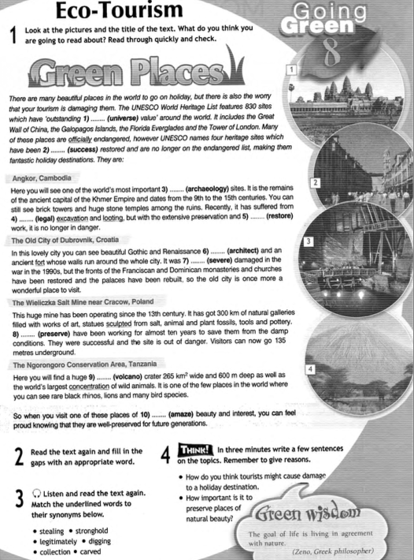

Алгебра

**Учитель** математикиКондаурова Татьяна Григорьевна **Предмет «Алгебра и начала анализа» 11-1м класс Период с 27.04 по 30.04.2020 г. Инструкция по выполнению дистанционных заданий.**

1. Период выполнения **с 27.04.20 по 30.04.20 г**.
2. Работы выполняются в отдельной тетради в клеточку (12-18 листов).
3. Срок сдачи работ **30.04. 2020 года.**
4. Учащийся в своей работе пользуется рекомендуемыми учебниками, интернетом.
5. Способ оценивания: за каждое задание обучающийся получает отметку в соответствии с критериями оценивания с обязательным выставлением в журнал. При отсутствии отметок за задания по ДО, вопрос аттестации за зачётный раздел **во второй четверти**  будет решен отрицательно.
6. Отчёт - фотографии классной работы и выполненного домашнего заданиявыслать на **почту ladykond@yandex.ru**.Указать ФИО, Дату, Предмет, Номер урока, Тему работы. Страницы выполненного задания пронумеровать, фото отправлять в том же порядке. За задания, выполненные в классе, и домашнее задание выставляются отдельные отметки. **Дистанционные задания**.

**Урок № 61 (27.04)**  **«Показательные уравнения и их решение»** 1.Задания, выполняемые на уроке. Ответить письменно на вопросы 1), 2), 3), 5).6) к главе 6 стр.238 учебника. 2. Задания, выполняемые дистанционно. Решить уравнения № 679(2), № 680(2), №682(2), №684(2), № 685(2). Учебник «Алгебра и начала математического анализа» **10 класс**. Колягин Ю.М., М.В.Ткачёва, Н.Е.Фёдорова, М.И. Шабунин М. Просвещение 2014г.

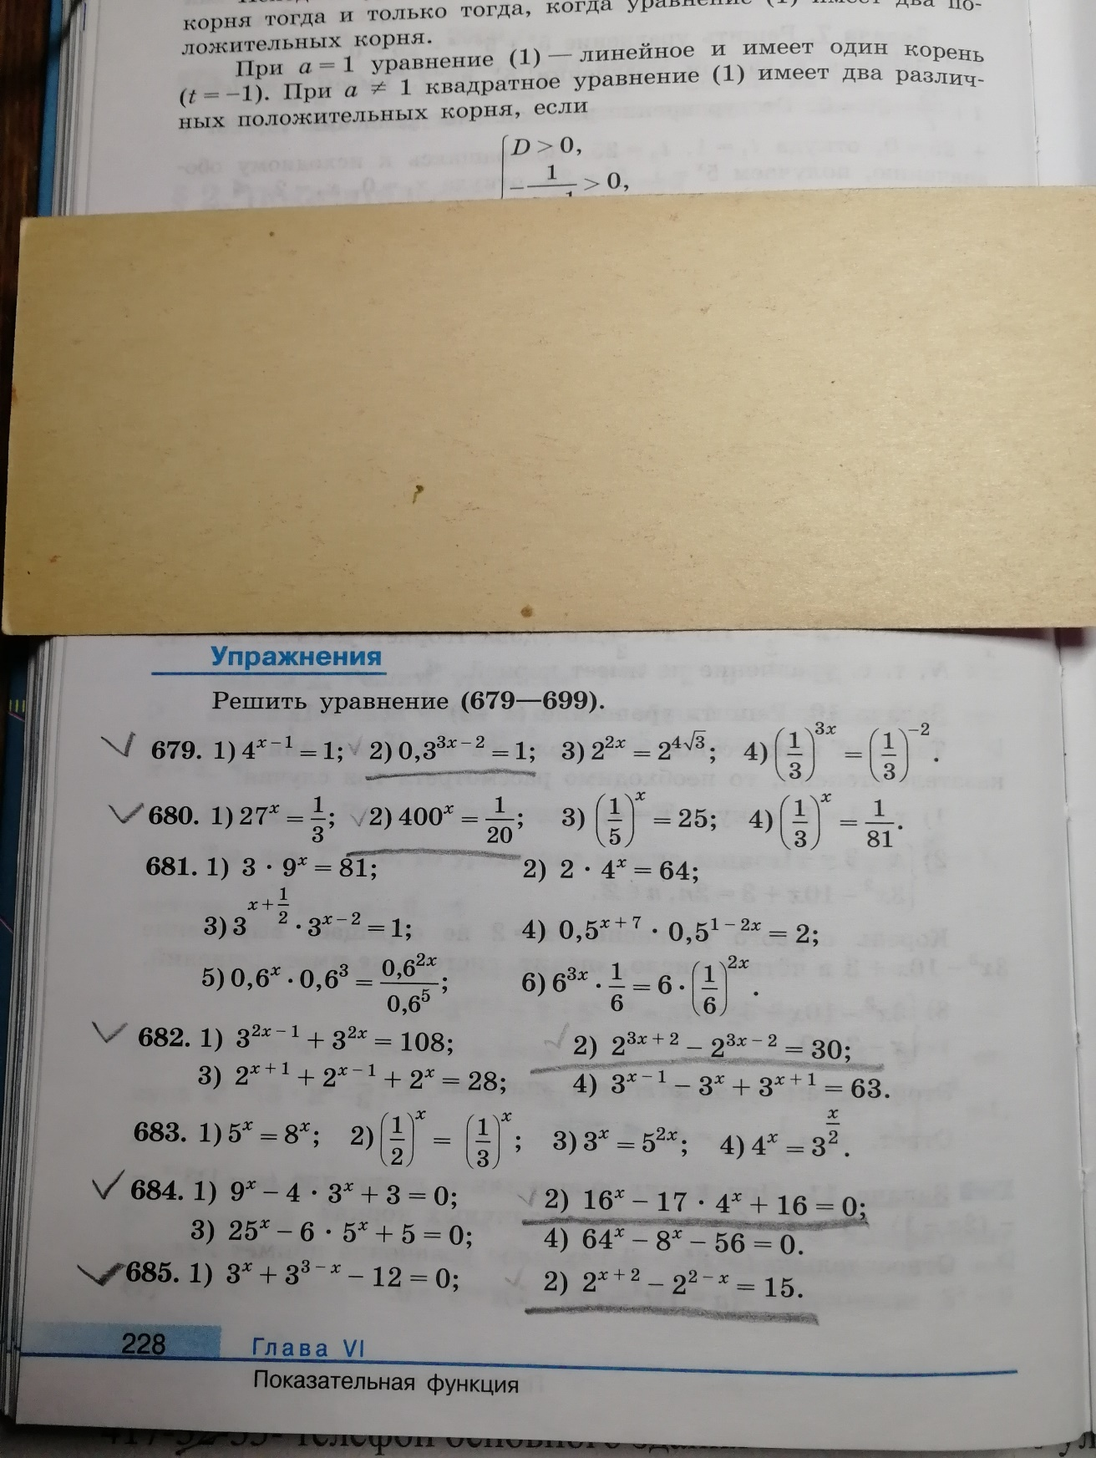

**Урок № 62 (30.04)**  **« Преобразования тригонометрических выражений»** 1.Задания, выполняемые на уроке. Ответить письменно на вопросы 1), 2), 4), 5).6),7), 8),9) к главе 8 стр.320 учебника «Алгебра и начала математического анализа» **10 класс**. Колягин Ю.М., М.В.Ткачёва, Н.Е.Фёдорова, М.И. Шабунин М. Просвещение 2014г. 2.Задания, выполняемые дистанционно. Пособие к ЕГЭ 2018г. раздел «Тригонометрические выражения» стр.14-16, №№ 2,4,6,9,12,15.

Задания даны по пособию « Большой сборник тематических заданий для подготовки к ЕГЭ 2018года. МАТЕМАТИКА базовый уровень 500 тематических заданий под редакцией И.В.Ященко МЦНМО изд. АСТ 2018г.

Рекомендую для подготовки к экзаменам материал Интернета «сайт дмитрия гущина решу ЕГЭ база 2020».

**Консультации по математике** проводятся еженедельно по пятницам с 11- 13 часов **по Skupe Татьяна Григорьевна Кондаурова +7 953 362 04 20.**

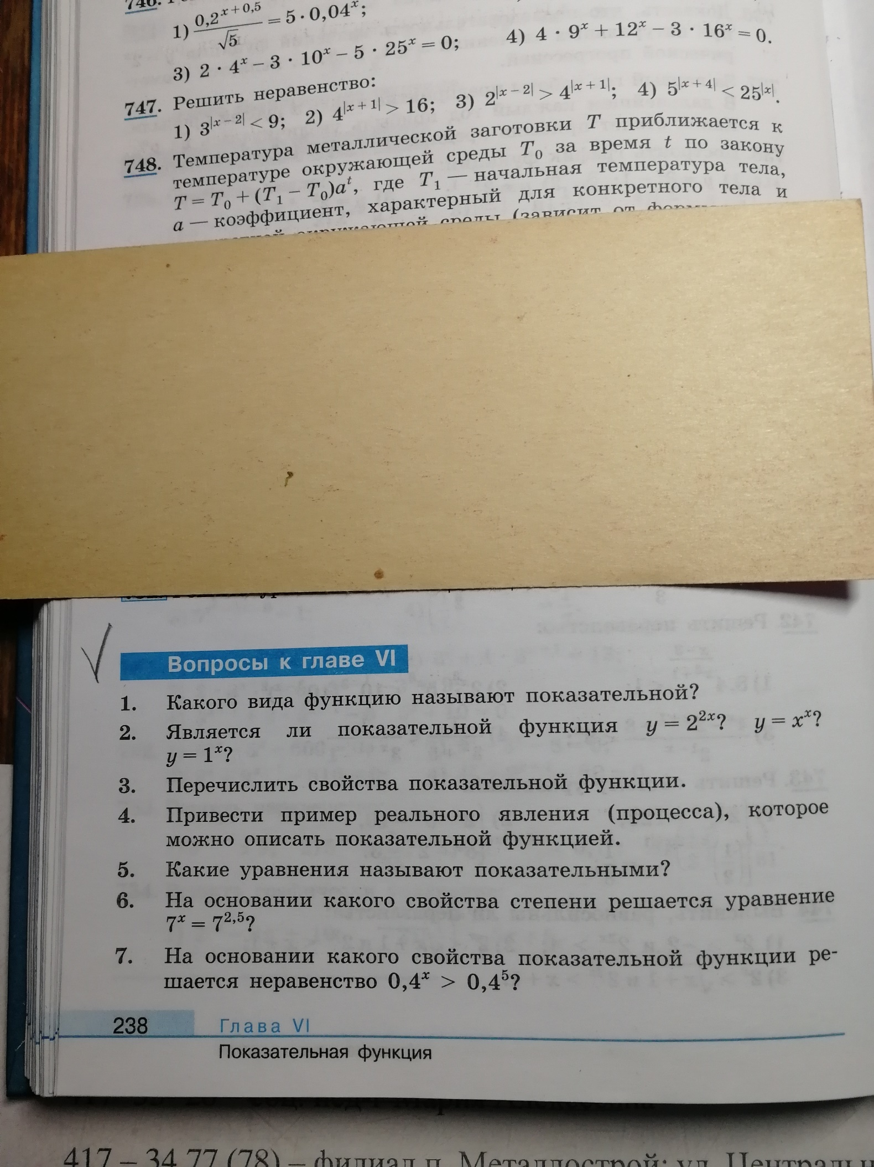

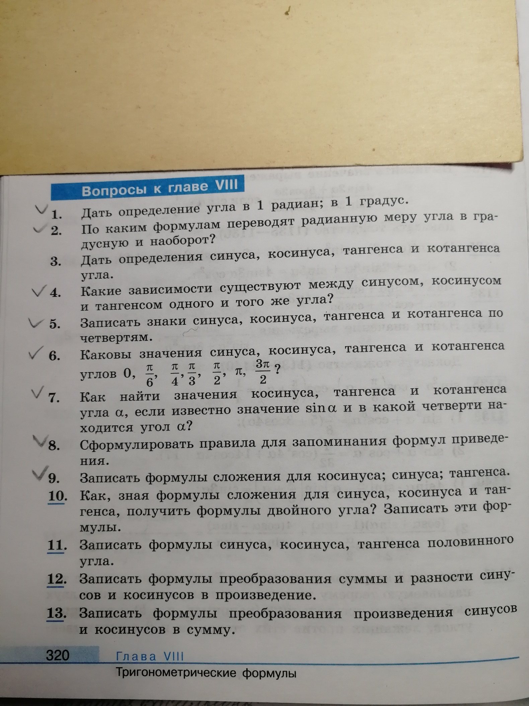

Геометрия

**Задания по ДО.**

**Учитель** математикиКондаурова Татьяна Григорьевна **Предмет «Геометрия» 11-1м класс Период с 27.04 по 30.04.2020 г.**

**Инструкция по выполнению дистанционных заданий.**

1. Период выполнения **с 27.04.20 по 07.05.20 г**.
2. Работы выполняются в отдельной тетради в клеточку (12-18 листов).
3. Срок сдачи работ **07.05. 2020 года.**
4. Способ оценивания: за каждое задание обучающийся получает отметку в соответствии с критериями оценивания с обязательным выставлением в журнал. При отсутствии отметок за задания по ДО, вопрос аттестации за второе полугодие будет решен отрицательно.
5. Отчёт - фотографии классной работы и выполненного домашнего заданиявыслать на **почту ladykond@yandex.ru**.Указать ФИО, Дату, Предмет, Номер урока, Тему работы. Страницы выполненного задания пронумеровать, фото отправлять в том же порядке. За задания, выполненные в классе, и домашнее задание выставляются отдельные отметки.

**Дистанционные задания**.

**Урок № 31 (07.05) « Вычисление элементов и площади поверхности тел вращения»** 1.Задания, выполняемые на уроке. Сформировать таблицу формул площадей поверхности тел вращения. 2. Задания, выполняемые дистанционно. Решить задачи из сборника ЕГЭ 2018г. раздел «Задачи стереометрии» стр.124-128 №№ 24,27,29,30. Чертежи в карандаше обязательны.

Задания даны по пособию « Большой сборник тематических заданий для подготовки к ЕГЭ 2018года. МАТЕМАТИКА базовый уровень 500 тематических заданий под редакцией И.В.Ященко МЦНМО изд. АСТ 2018г.

Рекомендую для подготовки к экзаменам материал Интернета «сайт дмитрия гущина решу ЕГЭ база 2020».

**Консультации по математике**проводятся еженедельно по пятницам с 11- 13 часов **по SkupeТатьяна Григорьевна Кондаурова +7 953 362 04 20.**

История

**ДИСТАНЦИОННЫЕ ЗАДАНИЯ**

**по ИСТОРИИ**

**11-АМ класс**

**29.04.2020**

*Тема урока №1:***Научно-технический прогресс**

*История. Всеобщая история.* 11 класс. Базовый и углублённый уровни: учебник/ О.В. Волобуев, М.В. Пономарев, В.А. Рогожкин. – М. Дрофа, 2018. - 223с.

1. Прочитайте учебник, стр. 189 - 196<https://history.wikireading.ru/23470>
2. Посмотрите видеоурок"Научно-технический прогресс" <https://www.youtube.com/watch?v=f0mQV3xL3KA>
3. Ответьте письменно на вопросы:
4. Какие новые направления научно-технического прогресса характерны для ХХ – начала XXI в.? Какие факторы способствовали внедрению в жизнь достижений учёных?
5. Каким образом развитие науки в ХХ в. было связано с проблемами мировой политики?
6. Охарактеризуйте достижения НТР, которые позволяют человеку осознавать себя гражданином мира в социокультурном смысле. Несёт ли каждый из нас ответственность за судьбу человечества?

*Тема урока №2:***Россия: курс реформ и политический кризис 1993 г.**

*История. Конец XIX – начало XXI века:* учебник для 10-11 классов общеобразовательных организаций. Базовый и углублённый уровни: в 2 ч. Ч.2/ А.Н. Сахаров, Н.В. Загладин, Ю.А. Петров. – М.: ООО «Русское слово-учебник», 2019.- 448с.

1. Прочитать учебник, стр. 376 - 382:<https://vklasse.vip/11-klass/uchebniki/vseobschaya-istoriya/nv-zagladin-yua-petrov-2014/stranitsa-376>
2. Посмотрите видеоуроки:

# **"Экономическая политика Б.Н. Ельцина и его команды":** <https://www.youtube.com/watch?v=uqXYxw5np_M>

* **"Корректировка курса реформ и попытки стабилизации экономики":** <https://www.youtube.com/watch?v=MUnGCTdDhwY>

1. На основе материала параграфа, просмотренныхвидеоуроков заполните таблицу:

**Перевод экономики страны на рельсы рыночного хозяйства**

|  |  |  |
| --- | --- | --- |
| *Принятые меры* | *Положительные последствия* | *Отрицательные последствия* |
|  |  |  |
|  |  |  |

1. Охарактеризуйте события осени 1993 г. В чём состояли причины конфронтации между исполнительной и законодательной ветвями власти?
2. Для желающих: посмотрите документальный фильм **"1993 год. Точка невозврата"**: <https://www.youtube.com/watch?v=c0GspiccHk4>

**Задания выполнить в срок до 30 апреля 2020 г.**

**Сфотографированные страницы тетради с выполненными заданиями выслать на почту istoriya_170@mail.ru**

**Письмо подписать: имя ученика, класс**

Обществознание (включая экономику и право)

**Дистанционные задания по ОБЩЕСТВОЗНАНИЮ для 11-1м класса**

Учитель Персашвили Наталья Александровна

**Инструкция по выполнению дистанционных заданий**

1. Период выполнения: с 27. 04. 2020 – 30. 04. 2020.
2. Работы по обществознаниювыполняются в отдельной тетради.
3. Задания выполнить в срок до 05мая 2020 г.
4. Сфотографированные страницы тетради с выполненными заданиями выслать на почту [9am_distant@mail.ru](mailto:9am_distant@mail.ru) Письмо подписать: имя ученика, класс, предмет.
5. Способ оценивания:

* Задание на 30.04.2020 – 1 отметка.

**При отсутствии отметок за самообразование вопрос аттестации за IV четверть может быть решён отрицательно.**

**Дистанционные задания по ОБЩЕСТВОЗНАНИЮ на четверг30 апреля 2020г.**

Тема урока «Политический процесс и культура политического участия».

1. Посмотреть презентацию <https://lusana.ru/presentation/23277>
2. Выполнить ПДЗ №4.
3. Подготовиться к контрольной работе.

Химия

Учитель: Белкова Г.В. Предмет: химия Класс: 11-1; 28.04.20

Тема: Решение расчетных задач

**План урока**

1. **Вводная часть** (оборудование: учебник, тетрадь, линейка, карандаш, ручка)
2. **Задания, выполняемые на уроке;** §12 (расчеты по формулам, понятие массовая доля)

**Отчет:** фотография классной работы на почтуbelkowa.galia@yandex.ru

1. Указать тему письма: Дата. Предмет. ФИО
2. Прикрепить фотографию выполненной классной работы.

Задания принимаются 28.04.20 до 17 часов

Физика

**Дистанционные задания по ФИЗИКЕ для 11-1м класса**

Учитель Персашвили Наталья Александровна

**Инструкция по выполнению дистанционных заданий**

1. Период выполнения: с 27. 04. 2020 – 30. 04. 2020.
2. Работы по физике выполняются в отдельной тетради в клеточку 12 листов.
3. Задания выполнить в срок до 05 мая 2020 г.
4. Сфотографированные страницы тетради с выполненными заданиями выслать на почту [9am_distant@mail.ru](mailto:9am_distant@mail.ru) Письмо подписать: имя ученика, класс, предмет.
5. Способ оценивания:

* Задание на 27.04.2020 – 1 отметка.
* Задание на 29.04.2020 – 1 отметка.

**При отсутствии отметок за самообразование вопрос аттестации за IVзачетный раздел может быть решён отрицательно.**

**Дистанционные задания по ФИЗИКЕ на понедельник 27 апреля 2020г.**

Тема урока «Решение задач по теме «Законы распространения света. Линзы».

1. **Решить задачи:**
2. Если угол падения на границу вода - воздух равен 300, то на какой угол (град) отклонится луч от первоначального направления, выходя из воды (показатель преломления воды 1,3)?
3. Определите угол отклонения (град) луча стеклянной призмой, преломляющий угол которого равен 30, если угол падения луча на переднюю грань призмы равен нулю. Показатель преломления стекла 1,5.

**Дистанционные задания по ФИЗИКЕ на среду29 апреля 2020г.**

Тема урока «Колебания и волны (механические).Решение задач по теме «Колебания и волны» (механические)».

1. **Решить задачи:**

**Задача 1.** По представленному графику определите амплитуду и период колебаний нитяного маятника.

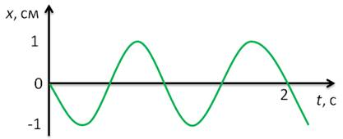

**Задача 2.** Длина океанической волны составляет 270 метров, период составляет 13,5 секунды. Определите скорость распространения волн.

Астрономия

**ГОСУДАРСТВЕННОЕ БЮДЖЕТНОЕ ОБЩЕОБРАЗОВАТЕЛЬНОЕ УЧРЕЖДЕНИЕ**

**ЦЕНТР ОБРАЗОВАНИЯ № 170**

**КОЛПИНСКОГО РАЙОНА САНКТ-ПЕТЕРБУРГА**

**Дистанционные задания по АСТРОНОМИИ для 11-1м класса**

Учитель Персашвили Наталья Александровна

**Инструкция по выполнению дистанционных заданий**

1. Период выполнения: с 27. 04. 2020 – 30. 04. 2020.
2. Работы по астрономиивыполняются в отдельной тетради.
3. Задания выполнить в срок до 30 апреля 2020 г.
4. Сфотографированные страницы тетради с выполненными заданиями выслать на почту [9am_distant@mail.ru](mailto:9am_distant@mail.ru) Письмо подписать: имя ученика, класс, предмет.
5. Способ оценивания:

* Задание на 28.04.2020 – 1 отметка.

**При отсутствии отметок за самообразование вопрос аттестации за IV четверть может быть решён отрицательно.**

**Дистанционные задания по Астрономии на вторник28 апреля 2020г.**

Тема урока «Основы современной космологии»

1. <https://newgdz.com/astronomiya-10-11-klassy/14867-vorontsov-velyaminov-uchebnik-bazovyj-uroven-astronomiya-11-klass-2018>
2. Посмотреть видеоурок<https://videouroki.net/video/34-osnovy-sovremennoj-kosmologii.html>
3. Дать определение, что такое космология? (стр.197)
4. Выполнить упражнение учебника №21-3 на стр. 197.

Биология

**Дистанционные задания по БИОЛОГИИ для 11-1м класса**

Учитель Персашвили Наталья Александровна

**Инструкция по выполнению дистанционных заданий**

1. Период выполнения: с 27. 04. 2020 – 30. 04. 2020.
2. Работы по обществознаниювыполняются в отдельной тетради.
3. Задания выполнить в срок до 05мая 2020 г.
4. Сфотографированные страницы тетради с выполненными заданиями выслать на почту [9am_distant@mail.ru](mailto:9am_distant@mail.ru) Письмо подписать: имя ученика, класс, предмет.
5. Способ оценивания:

* Задание на 30.04.2020 – 1 отметка.

**При отсутствии отметок за самообразование вопрос аттестации за IV четверть может быть решён отрицательно.**

**Дистанционные задания по БИОЛОГИИ на четверг30 апреля 2020г.**

Тема урока «Контрольная работа №4 «Антропогенез и Основы экологии».

Контрольная работа 11 класс по теме: «Основы экологии»

ВАРИАНТ 1

ЧАСТЬ А

1. Связи особей в популяции, в сообществе между собой и факторами неживой природы изучает наука:а) этология; б)экология; в) систематика; г)генетика

2. Все виды деятельности человека, которые оказывают воздействие на особей, популяции, экосистемы,относят к факторам: а) абиотическим; б)биотическим; в)антропогенным; г) лимитирующим

3. Недостаток света для травянистых растений под пологом хвойного леса относят к факторам: а) биотическим; б)антропогенным; в)сезонным; г) ограничивающим

4. Однородные группы особей одного вида в пределах его ареала, относительно изолированные друг от друга, называют: а) популяцией; б) родом; в)колонией; г) стадом

5. Для обитателей небольших прудов и непроточных озёр ограничивающим фактором является недостаток : а)тепла; б) света; в) кислорода; г) растений

6. Особенность редиса заканчивать индивидуальное развитие образованием семян в условиях длинного дня и т. д. называется: а) фототропизмом; б) фотопериодизмом; в) геотропизмом; г) хемотропизмом

7. Совокупность связанных между собой популяций разных видов, длительное время обитающих на определённой территории с относительно однородными условиями и участвующих в круговороте веществ, называют: а) биогеоценозом;б) биосферой; в) сообществом; г) полем

8. Организмы-производители органического вещества, организмы-его потребители и разрушители-основные звенья: а) биосферы; б) биогеоценоза; в) системы органического мира; г) царства живой природы

9. Почему капусту относят к производителям органического вещества: а) питается органическими веществами; б) использует органические вещества в качестве источника энергии; в) создаёт органические вещества из неорганических; г) в клетках происходит синтез молекул белка

10. Существование биогеоценоза как системы невозможно: а) без пищевых связей между популяциями разных видов; б) без пищевых связей между особями одной популяции; в)

без пищевых связей между особями одного вида; г) без пищевых связей между разными биогеоценозами

11. Поглощение автотрофными организмами неорганических веществ из окружающей среды, синтез из них органических веществ, преобразование их рядом гетеротрофных организмов и возвращение в виде неорганических веществ снова в окружающую среду называют: а) обменом веществ; б) клеточным метаболизмом; в) цепями питания; г) круговоротом веществ

12. Ряд организмов, каждый из которых последовательно извлекает материалы и энергию из исходного пищевого вещества, называют: а) сетью питания; б) цепью питания; в) круговоротом веществ; г) миграцией атомов

13. Прогрессивное уменьшение массы органического вещества и энергии от звена к звену в цепи питания называют: а) пищевыми связями; б) правилом экологической пирамиды; в) территориальными связями; г) генетическими связями

14. Процесс изменения численности популяции, снижения её до определённого предела, но не полного уничтожения, и последующего повышения, называют: а) биологическим ритмом; б) саморегуляцией; в) экологической пирамидой; г) круговоротом веществ

15. От скорости минерализации мёртвых органических остатков в экосистеме в наибольшей степени зависит: а) интенсивность круговорота веществ; б) саморегуляция; в)колебание численности популяций; г) биоразнообразие

16. В агроэкосистеме, в отличие от природной экосистемы: а) большое разнообразие видов; б) замкнутый круговорот веществ; в) разнообразие видов невелико; г) сбалансированный круговорот веществ

17. Под воздействием антропогенного фактора сокращается площадь природных экосистем, что ведёт: а)к изменению климата; б)к усилению саморегуляции; в) к удлинению цепей питания; г) к сокращению биоразнообразия

18. Геологическая оболочка Земли, заселённая живыми организмами , называется: а) биосферой; б) биогеоценозом; в) органическим миром; г) флорой и фауной

19. Главный носитель и трансформатор энергии в биосфере-это: а) Солнце; б) тепло земных недр; в)живое вещество; г)грозовые разряды

ЧАСТЬ Б

1. Что представляет собой биогеоценоз и экосистема?

2. Почему необходимо охранять экосистемы? Какие меры охраны экосистем надо применять?

3. Что может вызвать нарушение равновесия в биосфере? Какие меры надо применять, чтобы это предотвратить?

4. Растения тундры и пустыни живут в разных экологических условиях, однако они имеют сходные приспособления к среде обитания: листья ряда видов покрыты толстой кожицей, восковым налётом. Объясните, какой экологический фактор определил формирование этих приспособлений у растений тундры и пустыни.

**2 ВАРИАНТ**

ЧАСТЬ А

1. Изменение природной среды под влиянием деятельности человека, смену экосистем изучает наука: а) ботаника; б) зоология; в) экология; г) этология

2.Организмы всех царств живой природы, оказывающие воздействие на живых обитателей экосистемы, относят к факторам: а) абиотическим; б) биотическим; в) антропогенным; г) ограничивающим

3. Недостаток неорганических веществ, которые испытывают растения на бедных песчаных почвах, относят к факторам: а) абиотическим; б) биотическим; в) антропогенным; г) ограничивающим

4.Приспособленность вида к жизни в разных условиях большого ареала обеспечивает его существование в форме: а) популяций; б) отдельных особей; в) колоний; г) стад

5. Загрязнение природной среды продуктами неполного сгорания топлива автотранспорта и самолётов вызывает фактор: а) ограничивающий; б) антропогенный; в) биотический; г) абиотический

6. Сигналом для сезонных изменений в жизни растений, животных служит: а) повышение температуры окружающей среды; б) увеличение осенью количества выпадаемых осадков; в) уменьшение количества питательных веществ; г) изменение продолжительности дня

7. Смешанный лес и обитающие в нём связанные между собой и с абиотическими факторами среды виды представляют: а) природную зону; б) органический мир; в) биогеоценоз; г) сообщество

8. Главными производителями органического вещества в экосистеме являются: а) грибы; б) бактерии; в) животные; г) растения

9. Кролика относят к потребителям органического вещества первого порядка, потому что он: а) создаёт органические вещества в процессе хемосинтеза; б) питается растениями; в) питается падалью; г) создаёт органические вещества в процессе фотосинтеза

10. Связи между особями разных видов, в основе которых лежит передача вещества и энергии от звена к звену, называют: а) пищевыми; б) генетическими; в) территориальными; г) абиотическими

11.Движение веществ в природе носит циклический характер, а однонаправленный поток имеет(ют): а) атомы углерода; б) энергия; в) молекулы воды; г) электроны

12. Сложно переплетённые, замкнутые цепи питания называют: а) круговоротом веществ; б) сетями питания; в) пищевыми связями; г) экологической пирамидой

13.Прогрессивное уменьшение энергии в пищевой цепи от звена к звену называют: а) экологической пирамидой массы; б) экологической пирамидой энергии; в) экологической пирамидой численности; г) круговоротом веществ и потоком энергии

14. Действующие в экосистеме процессы, благодаря которым автоматически поддерживается определённое соотношение биомассы организмов-производителей и потребителей органического вещества, называют: а) приспособленностью; б) биологическими ритмами; в) саморегуляцией; г) миграцией атомов

15. Численность лосей в экосистеме небольшая, поэтому они не играют существенной роли: а) в круговороте веществ; б) в биоразнообразии; в) в образовании цепей питания; г) в жизни растений

16. Для поля пшеницы характерны небольшое число видов растений и животных, высокая численность отдельных видов, необходимость привлечения дополнительных источников энергии, кроме солнечной, поэтому его относят: а) к молодой экосистеме; б) к зрелой экосистеме; в) к агроэкосистеме; г) к старой экосистеме

17. Одной из важных причин стабильности экосистем является: а) небольшое число видов в ней; б) воздействие антропогенного фактора; в) преобладание животной биомассы над растительной; г) сбалансированный круговорот веществ

18. Наличие условий, необходимых для жизни организмов,определяют: а) границы биосферы; б) способность организмов размножаться; в) приспособленность организмов к среде обитания; г) вступление в симбиотические отношения

19. Причина опустынивания больших земельных площадей, экологических катастроф в биосфере часто заключается: а) в деятельности человека, проводимой без учёта экологических закономерностей; б) в изменении климата в разных регионах Земли; в) в периодическом повышении активности Солнца; г) в расширении озоновых дыр в атмосфере

ЧАСТЬ Б

1. Почему сигналом к наступлению сезонных изменений в жизни организмов служит продолжительность дня?

2. Почему цепи питания в экосистемах короткие?

3. Какие приспособления имеют растения засушливых мест к недостатку влаги?

4. В лесу растут деревья, кустарники, травы, живут волки, медведи, лисы, зайцы, белки, куропатки, зяблики, многие виды насекомых. Какие из названных организмов являются конкурентами? Составьте из названных объектов пищевую цепь.

Искусство (МХК)

**ДИСТАНЦИОННЫЕ ЗАДАНИЯ**

**по МХК**

**11-АМ, 11-1класс**

**за период 27.04- 30.04**

**Подготовка к контрольной работе**

* В мае будет **контрольная работа №2** (за зачётный раздел №2).
* Вопросы к контрольной работе составлены на основе материалов учебника

«Мировая художественная культура» 11 класс, часть 2. РХК. Л.А. Рапацкая. – М.: Издательство ВЛАДОС. 2017. – 319 с.

* Скачать учебник можно по ссылке[https://sites.google.com/view/istoriya170/мхк-11-класс - h.bc1rsssahvej](https://sites.google.com/view/istoriya170/мхк-11-класс#h.bc1rsssahvej)
* В качестве дополнительной подготовки к контрольной работе можно посмотреть документальные фильмы
* <https://www.youtube.com/playlist?list=PL66DIGaegedqowTgFds4C0MUOUsqTtsVq>
* <https://www.youtube.com/playlist?list=PLWXt8KyvwqhKckVvwf7u4axWIIMoWpVlG>
* <https://www.youtube.com/playlist?list=PLc52kxPJUCY05quKKda-DhtWAutnoKkJf>
* За апрель должно быть сделано **два дистанционных задания** по следующим темам:
* Образ России в искусстве Серебряного века
* От идеалов «духовно-культурного ренессанса» к образам победившей революции

Скачать дистанционные задания можно на сайте: [https://sites.google.com/view/istoriya170/мхк-11-класс - h.gasj6avlh1c](https://sites.google.com/view/istoriya170/мхк-11-класс#h.gasj6avlh1c)

* До 18 мая 2020г. должны быть сделаны **ПДЗ №1 и ПДЗ №2**. Скачать ПДЗ можно на сайте: [https://sites.google.com/view/istoriya170/мхк-11-класс - h.gasj6avlh1c](https://sites.google.com/view/istoriya170/мхк-11-класс#h.gasj6avlh1c)

**Сфотографированные страницы тетради с выполненными заданиями выслать на почту istoriya_170@mail.ru**

**Письмо подписать: имя ученика, класс**

ОБЖ

**Дистанционные задания по ОБЖ для 11-1м класса**

Учитель Персашвили Наталья Александровна

**Инструкция по выполнению дистанционных заданий**

1. Период выполнения: с 27. 04. 2020 – 30. 04. 2020.
2. Работы по обществознаниювыполняются в отдельной тетради.
3. Задания выполнить в срок до 30 апреля 2020 г.
4. Сфотографированные страницы тетради с выполненными заданиями выслать на почту [9am_distant@mail.ru](mailto:9am_distant@mail.ru) Письмо подписать: имя ученика, класс, предмет.
5. Способ оценивания:

* Задание на 29.04.2020 – 1 отметка.

**При отсутствии отметок за самообразование вопрос аттестации за IV четверть может быть решён отрицательно.**

**Дистанционные задания по ОБЖ на среду29 апреля 2020г.**

Тема урока «Прохождение военной службы по контракту».

1. Посмотреть презентацию <https://videouroki.net/razrabotki/prezentatsiya-po-obzh-prokhozhdenie-voennoy-sluzhby-po-kontraktu.html>
2. Выполнять ПДЗ №2
3. Подготовиться к контрольной работе.